Proyecto Programado

# Tabla de contenido

Contenido

Tabla de contenido 1

Introduccion: 2

Descripción del Problema: 3

Dificultades Encontradas: 4

Análisis de resultados: 5

Bitácora de Actividades: 7

Estadística de tiempos: 9

Conclusión Personal: 10

# Introduccion

El transporte por medio de trenes actualmente en nuestro país no es un transporte muy seguro, eficaz de buena calidad pues tienen pocos trenes y por tanto no cubren con la demando por tanto los buses salen solamente en algunos en cierto horario mañanero para la salida y de regreso a otro horario y esto beneficia solo a cierta población; Los trenes son trenes viejos en no muy buenas condiciones, los sistemas de control de las estaciones son poco automatizadas y se comunican por llamadas por motivo que existen muchos casos de choques y/o vuelcos de vagones.

Los sistemas de control de los trenes desde sus inicios fueron variando poco. Algunos se han dejado de utilizar porque causaban accidentes y daban paso a sistemas más innovadores y actualizados; esto no sucede de forma automática en todos los países.

* BLOQUEO TELEFONICO.

Los jefes de circulación dan paso a los trenes por la vía telefónica y accionan las señales de modo totalmente manual. En Costa Rica hasta hace poco se utilizaba este sistema

* SEÑALES AUTOMATICAS.

Unas balizas interconectadas detectan los pasos de los trenes y activan las señales de paso o parada de modo automático. Francia fue uno de los primeros países en instalarlo y que más tiempo ha durando

* SEÑALIZACIONES SONORAS.

El tren tenia pegados a los lados unos pitos/petardos/etc. que sonaban al llegar a su destino, o cuando pasaba cerca de otro tren. Este sistema se siguió usando mucho hasta que se convierto en los famosos pitos accionados por los maquinistas

* SISTEMAS DE REDES.

Son trenes conectados entre sí por una red que los acompaña por todo su recorrido, esto se registra en una central y por medio de procesos sincronizados asigna la salida y llegada de los trenes

# Descripción del Problema:

El proyecto programado consiste en crear una simulación de estación de trenes en el TEC que se dirija a otras sedes del TEC en las 7 provincias a horas aproximadas. Además, haga la simulación de viaje y llegada a la otra sede.

Todo visto desde la óptica del operador que lo controla por lo tanto tiene que poderse vagones todo esto de forma manual. En la forma automática los.

El controlador puede hacer de forma manual:

* Controlar las salidas.
* Controlar las llegadas de los vagones
* La asignar de la máquina y los vagones al tren
* Le asigna un vagón en la posición inicial
* Le asigna un vagón en la posición final
* Le asigna un valor en la posición de en medio
* Pude quitar vagones

El sistema logra de forma automática:

* Las asignaciones de vagones son de forma aleatoria a su demanda
* La salida de los trenes de acuerdo a su hora de salida
* La llegada de los trenes a la sede prevista de acuerdo a su hora de llegada
* Todos estos datos son asignados previamente en el txt de configuración

Toda la estructura del proyecto debe realizarse con un lenguaje de programación llamado Python 3.6 y la interfaz gráfica debe realizarse con la librería tkinter, pygame, PIL y tkinter para el desarrollo de la GUI.

# Dificultades Encontradas:

Durante el planteamiento del problema, fue la decisión de crear una animación estilo plana o una animación isométrica para la interfaz.

El segundo problema aun el planteamiento del programa es la compresión de lo proyecto pues estaba un poco confuso.

El tercer problema fue encontrar la mejor forma de cargar imágenes transparentes y la instalación la librería PIL, pues esta tiene diversos requerimientos iniciales para su instalación y que no tenga conflicto con otras librerías existentes.

El tercer problema, el que más tiempo me llevo fue realizar la complementación de la GUI con la lógica de las listas doblemente enlazadas de forma eficiente y sin que se cayera ninguna función realizada durante la animación en automático y manual.

El cuarto problema fue la asignación de vagones al inicio y al medio, pues teníamos que combinar las posiciones de los archivos, decirles que se movieran de acuerdo a su tag.

El cuarto problema, fue la actualización del label que tenía que mostrar los datos cada vez que se generar una salida de un tren

El quinto problema fue la utilización de sonidos .wav el peso era excesivo por tanto no se realizó.

El sexto problema fue trabajar con los canvas pues estos se le podían asignar más de un tag a la vez

# Análisis de resultados:

* Para la asignación de vagones al final (primera vez):

Exception in Tkinter callback

Traceback (most recent call last):

File "C:\Users\Brenes\AppData\Local\Programs\Python\Python36-32\lib\tkinter\__init__.py", line 1699, in __call__

return self.func(*args)

File "progra_final.py", line 410, in accion_enganchar_final

if self.trenes[j].__len__() <=6:

NameError: name 'self' is not defined

* Para la asignación de vagones al final (ultima vez):

Tren[0]= [1,2,3,4]

Asignación al final

Tren[0] =[1,2,3,4,5]

* Pruebas con Label (primera vez):

En la imagen 2 Anexos

* Intentos de usar librería para las imagenes:

from PIL import Image

imagen = Image.open("prueba.jpg")

imagen.show()

RESTART: C:\Users\Brenes\Dropbox\TEC\intro progra\Ejemplo Tkinter pruebas\prueba_pillow.py

Traceback (most recent call last):

File "C:\Users\Brenes\Dropbox\TEC\intro progra\Ejemplo Tkinter \pruebas\prueba_pillow.py", line 1, in <module>

from PIL import Image

File "C:\Users\Brenes\AppData\Local\Programs\Python\Python36-32\lib\site-packages\PIL\Image.py", line 56, in <module>

from . import _imaging as core

ImportError: DLL load failed: No se encounter el process especificado.

from apng import APNG

t1 = 200

t2 = 1000

atletas = [('atleta-01.png', t1),

('atleta-02.png', t1),

('atleta-03.png', t1),

('atleta-04.png', t1),

('atleta-05.png', t2)]

anima = APNG()

for archivo, delay in atletas:

anima.append(archivo, delay=delay)

anima.save('animatleta2.png')

File "C:\Users\Brenes\AppData\Local\Programs\Python\Python36-32\lib\site-packages\apng\__init__.py", line 69, in chunks

PIL.Image.open(png).save(f2, "PNG", optimize=True)

NameError: name 'PIL' is not defined

# Bitácora de Actividades:

|  |  |  |  |
| --- | --- | --- | --- |
| Fecha | Actividad | Responsable | Duración |
| 4 de junio | Tutorials de pygame | Bertha | 2 horas |
| 5 de junio | Declaración de objetos con sus métodos y atributos  Además de iniciar documentación externa | Bertha Brenes | 5 horas |
| 7 de junio | Iniciar los diseños de la estación | Bertha Brenes | 8 horas |
| 8 de junio | Iniciar los diseños de los vagones y los trenes | Bertha Brenes | 5 o 6 horas |
| 9 de abril | Empiezo a trabajar con Roger como pareja en la nueva interfaz | Bertha Brenes  Roger Mora | 4 horas |
| 10 de abril | Trabajar un poco la lógica de la listas | Bertha Brenes | 5 horas |
| 10 de Abril | Diseño de la estación vieja | Roger Mora | 6 horas |
| 11 de abril | Terminar las listas  Iniciar a trabajar en la  Interfaz usando pygame solamente | Bertha Brenes | 8 horas |
| 12 de abril | Diseño de tren y vagón viejo | Roger Mora | 6 horas |
| 13 de Abril | Interfaz usando pygame solamente | Bertha Brenes | 3 horas |
| 14 de abril | Migración de interfaz de pygame a tkinter | Bertha Brenes | 3 horas |
| 15 de abril | Instalar y trabajar con PIL  Desarrollo de interfaz usando PIL, tkinter y pygame | Bertha Brenes  Roger Mora | 12 horas |
| 15 de Abril | Diseño de la estación actual | Roger Mora | 8 horas |
| 16 de abril | Desarrollo de documentación  Reiniciar la interfaz e iniciar de nuevo pero con animaciones transparentes | Bertha Brenes  Roger Mora | 8 horas |
| 17 de abril | Trabajo en la acoplar la interfaz con las listas doblemente enlazadas y quedando funcional | Roger Mora  Bertha Brenes | 18 horas |
| 18 de abril | Encontrar los errores y solucionarlos  Terminar detalles de interfaz e intentar quitar código basura  Finalizar documentación | Bertha Brenes  Roger Mora | 15 horas |

# Estadística de tiempos:

|  |  |
| --- | --- |
| Función | Tiempo |
| Análisis de requerimientos | 30 horas |
| Diseño de aplicación | 13-16 horas |
| Investigación de funciones | 24 horas |
| Programación | 50 horas |
| Documentación Interna | 3 hora |
| Pruebas | 16 horas |
| Elaboración de documento | 2 horas |
| Total | 138 horas |

Imagen1:

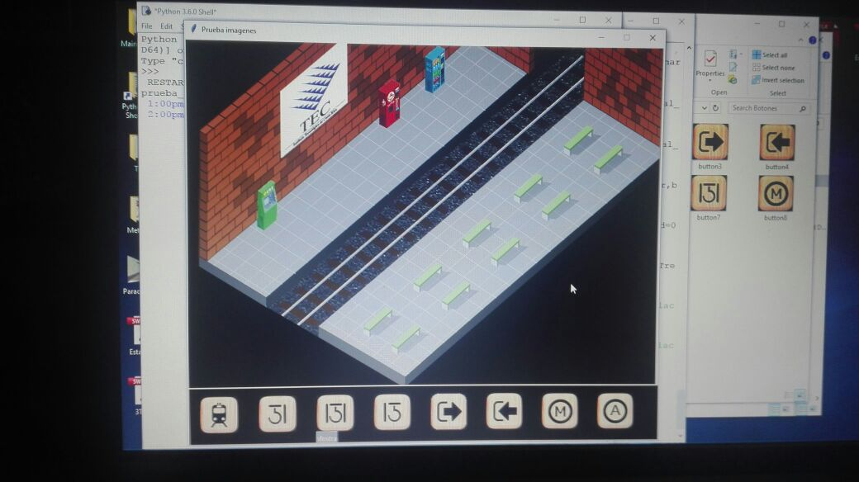

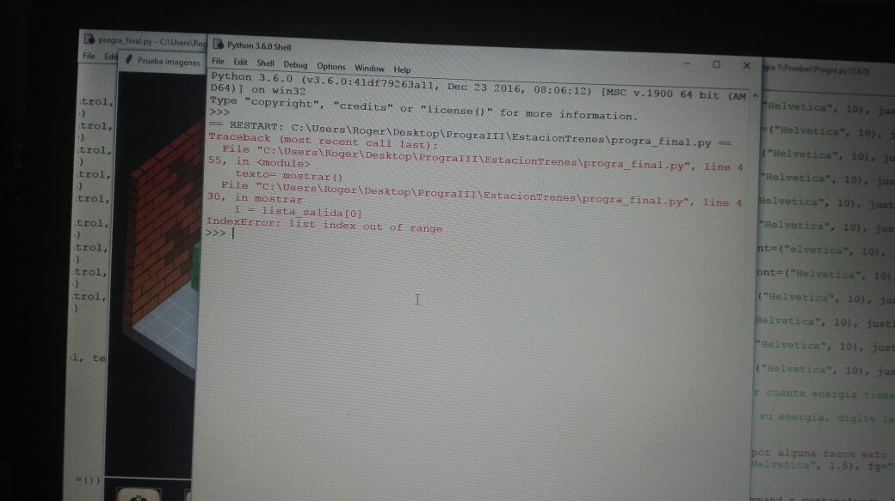imagen 2

Bibliografía:

Conclusión Personal:

Bertha:

Me costó bastante comprender en si lo que quería el profe del proyecto porque la redacción del archivo estaba bastante confusa y un poco mal redactada. Pero aprendí bastante en la utilización de tkinter, PIL y pygame

Además de los grandes usos que se le pueden dar a los canvas con solo crear uno, la progra fue super interesante porque termine de entender el funcionamiento de las listas doblemente enlazadas de forma más visual. Me hubiera gustado agregarle más cosas, pero tiempo y espacio de memoria no se logró.

Roger:

En este proyecto aprendí bastante del manejo de clases, logré finalmente comprenderlas. Además, varias funcionalidades de Tkinter, Pygame e incluso el manejo de PIL. Fue un poco difícil trabajar utilizando Git, ya que aún no logro comprenderlo bien, tuve varios errores, pero aprendí un poco más a usarlo. Entendí lo importante que puede ser esta herramienta para trabajar en equipo, también sitios web como codeshare.io